Рекомендации по выполнению домашних заданий по математике в начальной школе (вниманию воспитанников и их родителей)
При выполнении письменного домашнего задания по математике вспомни, как правильно оформлять работу:
1. Между классной и домашней работами отступи 4 клетки (на пятой строке начинай следующую работу)
2. Между видами заданий отступи 2 клетки вниз, не считая заглавную букву.
3. Между столбиками примеров, уравнений, равенств отступай 3 клетки вправо и пиши в четвертой.
4. Дату записывай посередине строки.
5. Все задания в работе пиши с отступом одной клетки слева от края тетради
6. Запись «Задача № □.» пиши посередине строки (запись номера задания тоже)

Решаем задачу:
прочитай внимательно задачу, подумай;
прочитай ещё раз условие задачи и ее вопрос;
составь краткую запись или нарисуй схему;
подумай, что известно из условия задачи, а что надо найти;
подумай, что нужно узнать сначала, что потом, чтобы ответить на главный вопрос задачи;
подумай, по какому плану будешь решать задачу;
реши задачу;
проверь ход решения, ответ.
слово «Ответ» запиши с заглавной буквы под решением через одну клетку.

7. При решении примеров на порядок действий:
запиши пример полностью;
укажи карандашом цифрами в кружочке порядок действий;
распиши выполняемые действия по порядку (применяя устные или письменные приемы вычислений), отступив вниз одну клетку;
запиши окончательное значение примера.

8. При решении задач геометрического типа помни, все чертежи выполняем простым карандашом по линейке. Измерения можно подписывать ручкой. Чертить фигуру следует лишь тогда, когда это требует условие задачи.
Слова «длина», «ширина» прямоугольника можно обозначить и если записать кратко латинскими буквами а и в.
Образцы выполнения заданий:
1. Задачи с краткой записью или схемой.
У продавца воздушных шариков 27 синих шариков, зелёных на 9 меньше, а белых столько, сколько синих и зелёных вместе. Сколько всего синих, зелёных и белых шариков у продавца?
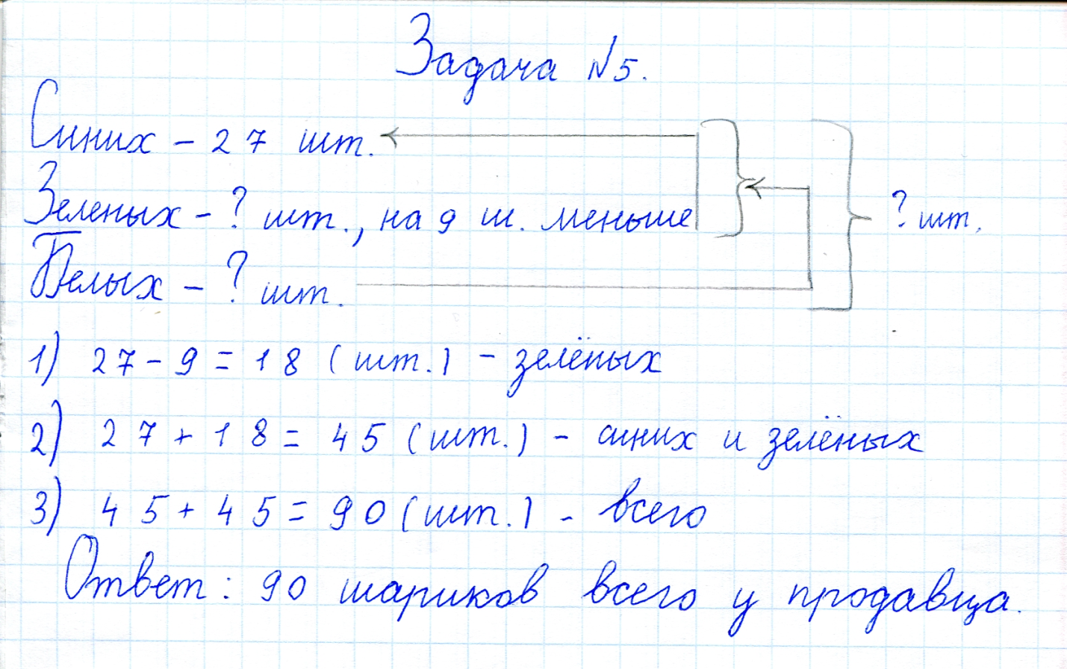

Из города А вышла колонна автомашин со скоростью 50 км/ч. Одновременно навстречу колонне из города В выехал автобус со скоростью 60 км/ч. Через сколько времени колонна автомашин встретится с автобусом, если расстояние между городами 330 км?

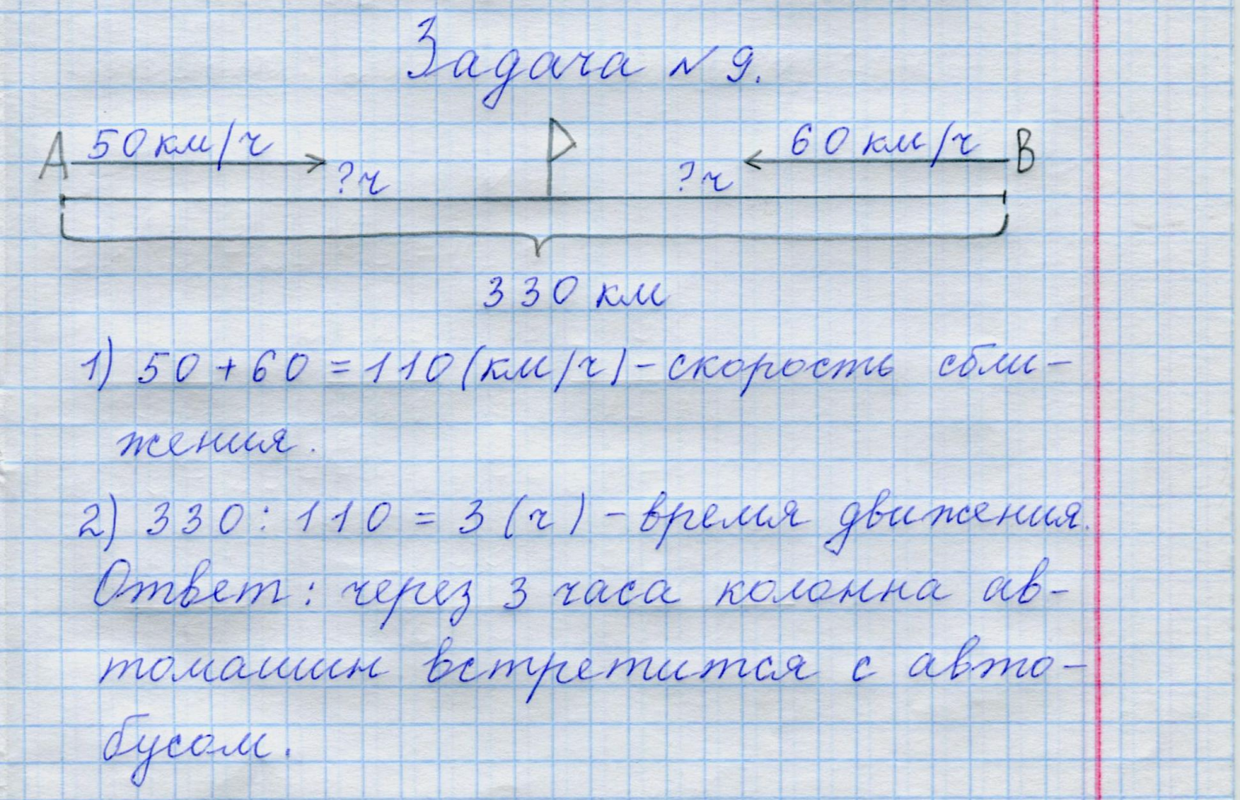
2. Геометрическая задача:
Длина прямоугольника 12 см, его ширина равна 6 см. Вычислите периметр и площадь прямоугольника (если в задаче написано слово «начерти», то ученики чертят фигуру, если нет, то не чертят).

Образец краткой записи и решения задачи:
Длина (а) – 12 см
Ширина (в) – 6 см
Периметр (Р)- ? см
Площадь (S)- ? см2
Р = (12+6) · 2=36 (см)
S = 12 · 6=72 (см2)
Ответ: периметр 36 см , площадь 72 см2
3. Уравнения:
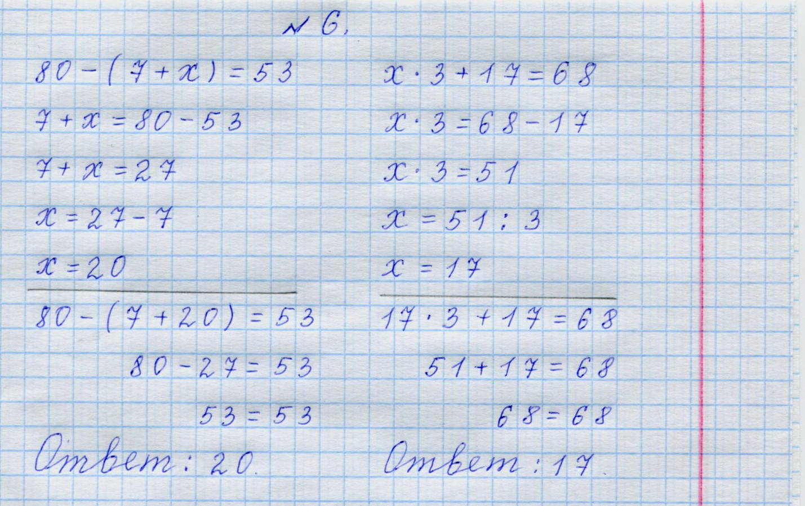
4. Примеры:
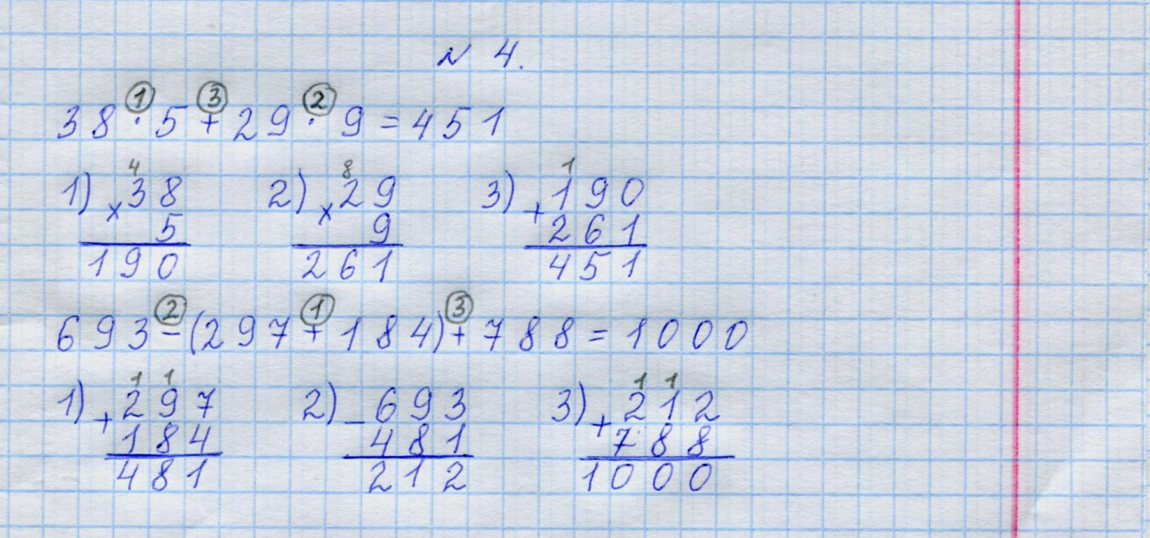
Советы родителям
Контролируйте процесс подготовки вашего ребёнка к уроку математики. Обратите внимание на правильное и аккуратное оформление всех записей. А главное, помните: какие бы отметки ребенок ни получил, всё же сейчас он готов заниматься – поддержите его в этом своей похвалой и одобрением. Важно, чтобы ребенок чувствовал, что вы его продолжаете любить независимо от оценок, полученных в школе. Радуйтесь каждый раз, когда заметите в его глазах интерес к знаниям, пусть даже при выполнении простых задач. Помните,- человеку нравится то, что у него получается. Даже маленький успех, увеличенный родительским вниманием и одобрением, окрыляет, разжигает интерес, рождает желание решать более сложные учебные задачи.

